寒区隧道工程的研究现状
(所属杂志：此文章来自原稿) 发布时间：2011-09-05 已阅读：1936
大直径螺栓种植技术
(所属杂志：此文章来自原稿) 发布时间：2011-09-05 已阅读：1070
曹业民，李学玉
（攀钢集团冶金建设工程有限公司，四川攀枝花617000）
摘要：混凝土中的螺栓安装方法在施工中主要有三种:直埋、预埋、种植。直埋是在浇注混凝土前将螺栓定位、加固好才进行混凝土的浇注；预埋是在螺栓的安装位置预留孔洞，待安装时再在孔洞内将螺栓固定在预留孔内并进行二次混凝土浇灌；种植是将螺栓安装在原有混凝土中，此方法主要用在小孔径螺栓（螺栓直径小于50㎜）的安装施工，并且施工技术比较成熟，对于螺栓直径大于50㎜的螺栓采用种植技术进行施工在国内外都是非常少见的，到目前为止还没有比较成熟的施工技术，并且也没有标准的施工规范。对于直径Ø≥100㎜的螺栓采用种植技术施工更是罕见，国内外在现有的施工技术中对于直径大于等于100㎜的螺栓进行种植施工还是空白，没有任何可参考的技术资料。
关键词：螺栓；大直径；深孔；种植
中图分类号：TU758.14 文献标识码：B

混凝土中的螺栓安装方法在施工中主要有三种:直埋、预埋、种植。直埋是在浇注混凝土前将螺栓定位、加固好才进行混凝土的浇注；预埋是在螺栓的安装位置预留孔洞，待安装时再在孔洞内将螺栓固定在预留孔内并进行二次混凝土浇灌；种植是将螺栓安装在原有混凝土中，此方法主要用在小孔径螺栓（螺栓直径小于50㎜）的安装施工，并且施工技术比较成熟，对于螺栓直径大于50㎜的螺栓采用种植技术进行施工在国内外都是非常少见的，到目前为止还没有比较成熟的施工技术，并且也没有标准的施工规范。
对于直径Ø≥100㎜的螺栓,其植入深度大于2000㎜，螺栓满足高差在+5㎜内，位移偏差≤2㎜，大孔径螺栓的种植技术难题主要有两个：一是超深成孔，二是安装。
1 施工准备
在施工场地布设精准的定位方格控制网，建立标高控制体系，必须通过高精度的测量仪器将螺栓中心的位移控制在2㎜以下，通过中心使用圆规画出种植孔的外边线，便于钻孔位置准确。
钻孔设备采用喜利得DD-400钻石钻孔机，钻头采用特制的金刚石钻头。根据大直径螺栓抗拔试验得出，种植孔内壁与螺栓表面的空隙b不能过大也不能过小，应保证在10㎜～15㎜间较合适，螺栓钻孔直径应大于螺栓直径20～30㎜。
2 种植螺栓孔的形成
2.1 钻孔机安装
首先根据螺栓安装孔的位置确定底座固定孔的位置，使用手提电钻在混凝土上形成底座固定螺栓安装孔，底座固定螺栓主要采用特制的直径为18㎜的膨胀螺栓进行。
钻孔机前进导杆在施工中必须保证其垂直，其是否垂直直接影响到成孔的垂直度，直接影响螺栓的安装精度。前进导杆的垂直度使用线锤配合水平尺进行测量，在调平中使用底座四角的调节螺栓进行微调，通过不断的调整直至前进导杆竖直为准。
2.2 种植螺栓孔钻孔
在钻孔时必须选用合适的钻头，钻头的外径须大于所植螺栓直径20～30㎜，对于钻孔植入的螺栓，为保证其安装精度须使用长度大于1.0m的特制钻头进行施工，以保证成孔的同心度和垂直度，在开始钻孔时，必须保证其位置准确，钻头的外边线在开始旋转时，必须将其固定在预先画好的螺栓孔定位圈内，在开始阶段水钻必须慢速旋转才能保证其成孔位置的精度。
2.2.1 钻孔孔位置有立筋时如何成孔
螺栓的种植基本都是在钢筋混凝土中进行施工，主要常用在设备基础施工中，由于设备基础往往是双层钢筋，在其绑扎的过程中将分布有马镫立筋，在某些钻孔位置有可能存在马镫立筋，该位置的混凝土芯是无法取出的，但是此处螺栓的位置是不可以挪动的，如何将混凝土芯取出也是一个难题，经过多次试验其最有效的方法是“斜孔辅助取芯法”及“水平辅助取芯法”。
（1）“斜孔辅助取芯法”主要是根据螺栓孔的位置布设一个斜孔，使用水钻通过该斜孔将混凝土芯中的钢筋切断，再将其取出。
（2）“水平辅助取芯法”主要是当螺栓孔的位置处于基础上台阶且基础有垂直面，可布设水平孔，使用水钻通过水平孔将混凝土芯中的钢筋切断，再将其取出（图1、图2）。
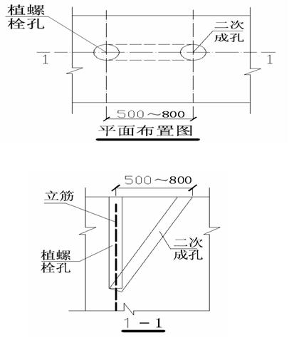
图1 斜孔辅助取芯法示意

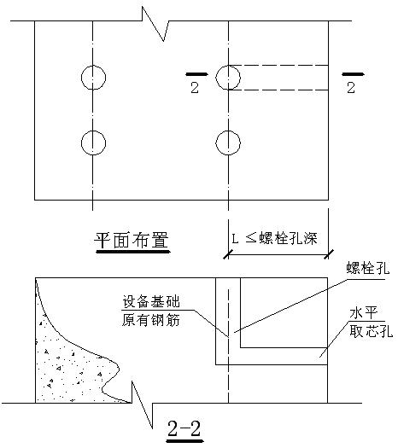
图2 水平辅助取芯法示意

2.2.2 种植孔垂直度检测
成孔的垂直度直接影响螺栓的安装进度质量，垂直度的检测使用500㎜和1000㎜的水平尺和钢卷尺进行检测，由于在每次取芯时需将钻杆及钻头连同取出，在取出中将会影响到前进导杆的垂直度，因此在钻孔施工过程中必须随时检测水钻的垂直度，每前进300㎜左右就必须作一次检测水钻的垂直度，每取一次混凝土芯就必须对钻孔进行垂直度检查，若发现偏差必须进行调整，必须保证孔的垂直度在5㎜内，在钻孔1m后由于混凝土对钻头存在约束作用，因此钻头基本不发生偏移，在每次取芯后只需检测水钻的垂直度即可。
2.2.3 成孔清洗
在混凝土中种植的螺栓主要是通过植筋胶与混凝土粘接为一个整体，在施工中主要使用喜利得植筋胶。由于在螺栓孔成孔中将产生泥浆，若该泥浆清理不彻底，将直接影响植筋胶与混凝土的粘接力，影响螺栓的抗拔力，因此在安装螺栓前必须将孔内的泥浆清理干净，清理方法为使用压力较大的自来水接入孔底将泥浆排除。
3 螺栓安装
3.1 螺栓吊装就位
大螺栓就位通常采用人工配合吊车进行就位，使用吊车吊装就位需制作吊环，其焊接在螺帽上，焊接位置必须在螺帽直径的两端（图3），将焊有吊环的螺帽紧固在螺杆上再使用吊车将螺栓吊运就位。
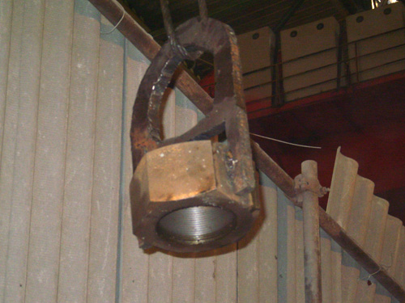
图3 螺栓就位吊环
3.2 螺栓固定
3.2.1 螺栓固定座
在不平整且较狭窄场地施工时，螺栓固定主要采用钢筋骨架或螺栓固定座进行螺栓的定位，钢筋安装固定架除固定螺栓外还有控制螺栓中心、标高的作用。螺栓固定座由底座、调节固定螺栓等部件组成，螺栓放入孔后用调节螺栓将待安装螺栓进行固定并达到精度控制要求（图4）。
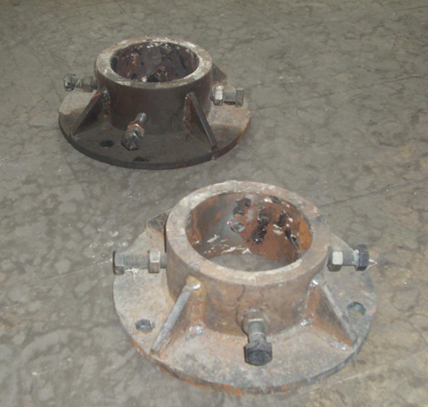
图4 螺栓固定座
3.2.2 螺栓固定架
当螺栓植入最大深度达2.5m时，若螺栓放入孔中再进行校正时难度很大不易校正，因此必须在孔外放入孔时就有较高的精度，才能保证放入后经过微调就能达到其安装精度要求，在施工中采用固定架进行实施。支架固定使用ф16的膨胀螺栓固定，固定支架主要由架子及精调装置组成，精调装置主要使用架管扣件将其固定在架子上，该精调装置为可拆卸的活动构件，每个螺栓固定架上下各布有一个精调装置，两个精调装置的圆心必须在同一条直线上，固定架详见图5、图6。
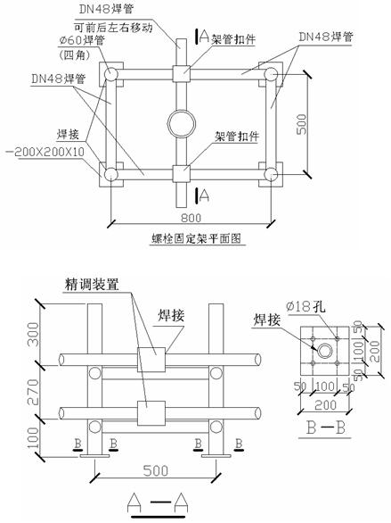
图5 螺栓固定架
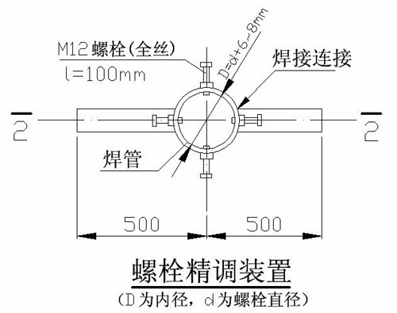
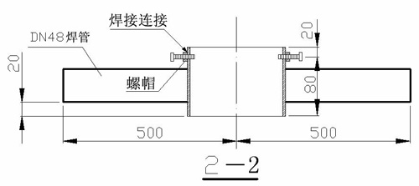
图6 螺栓精调装置
3.3 注胶
灌胶是螺栓种植的最后一道工序，螺栓主要依靠植筋胶将其与混凝土粘接为一个整体，灌胶的成败直接影响螺栓的抗拔强度，对于种植大直径螺栓需使用硬化时间在30～40 min的植筋胶施工。
在灌胶时由于缝隙较窄会将空气封闭在螺栓孔中，从而导致灌胶不严实，影响螺栓的抗拔力等；植筋胶是一种乳状物质，其可以在水下进行操作施工，并且在水下也能硬化，且在水中有较好的流动性，因此在清洗螺栓孔时，可留适量的水在孔内，应当在螺栓放入孔中有少量水溢出，这样才能避免放入螺栓后由于存在空隙导致灌胶不密实。
大孔径螺栓灌胶量通常较大，需先计算出单孔植螺栓的注胶量，将此注胶量一分为二作两次注入，需多人同时从不同的位置进行灌胶。注胶前，将就位的螺栓吊出孔外后，先把单孔植螺栓的注胶量的一半用多把注胶枪同时注入孔内底部，随即再将剩余的一半胶用多把注胶枪在孔口四方随螺栓缓慢放入而同时注入孔内，直至将螺栓下放到位且孔中的胶灌满为止。

定稿日期：2011-07-20

